附件1： 标准评审参会回执

单位名称
姓名 |  | 职务/职称 | 手 机
重  要  提  示 | 住宿需求 | 本次会议不统一预定酒店，请参会代表在本次会议地点周边自行预订合适酒店。
重  要  提  示 | 会议费转账信息 | 单位名称：中国工业清洗协会  开户行：招商银行北京北三环支行  账号：110908372610601  地址电话：北京市朝阳区北三环东路19号，010-64436337。
重  要  提  示 | 发 票 | 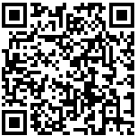  缴费汇款的代表汇款后直接识别右侧二维码，  提交开票信息。提交开票信息时请务必核对好  单位名称、纳税人识别号，有特殊要求请提前  告知。敬请知悉。

